1. 第一步 eclipse –>window->preferences
2. 第二步  
     
   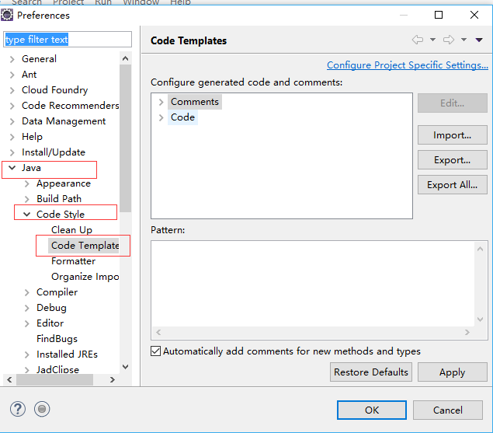
3. 第三步 通过import导入doc中的codetemplates.xml

